İhale Sonucu İlanı
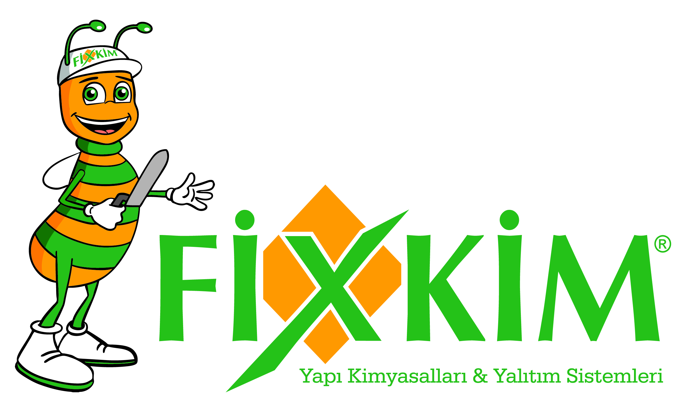

İhale referans numarası: | TR71/14/SRE/0077
1) İhale Konusu İşin
a) Adı: | Fixkim Yapı Kimyasalları Ar-Ge’ye Dayalı Üretim Tesisi Projesi kapsamında mal alımı
b) Niteliği, türü ve miktarı: | Üretim tesisi için 29 adet farklı sayılarda makina ve ekipman
c) Yapıldığı Yer: | Niğde
d) Başlangıç ve Bitiş Tarihi: | 24.09.2014 – 15.10.2014
e) Sözleşme Bedeli | 718.000,00 TL + KDV
Yukarıda detayları bildirilen iş için toplam 1 adet teklif verilmiş ve bu tekliflerin 1 adedi geçerli sayılmıştır. Söz konusu iş açık ihale usulü ile 15/10/2014 tarihinde, Pozitif Makine Mühendislik Maden Nakliye Elektrik Elektronik İnşaat Sanayi Ticaret Limited Şirketi firmasına ihale edilmiştir.
Kamuoyuna saygıyla duyurulur.

